«BODY PERCUSSION

КАК СРЕДСТВО РАЗВИТИЯ ЧУВСТВА РИТМА У ДЕТЕЙ ДОШКОЛЬНОГО ВОЗРАСТА»

В детском саду на музыкальных занятиях применяется огромное количество разных видов деятельности. Одно из них – это Body percussion – интересное, современное и увлекательное направление.
Что же это такое? Обратимся к словарю. Слово происходит от лат. «percussio» - «удар», «body» - «тело». Соответственно, Body percussion дословно – это «телесный удар». Говоря на музыкальном языке – это «звучащие жесты». А на детском языке - это хлопки, шлепки, топот ног, удар пальцами, щелки, сопровождающие музыкальное произведение или пение самих детей. Т.е. техника, в которой тело используется в качестве музыкального инструмента.

Какие задачи преследуются, когда мы используем данную технику?

- Мы учим детей передавать хлопками, щелчками, топаньем и др. различные ритмические отношения в музыке и чувствовать ритм.
- Исследуем возможности Body percussion, как средство развития чувства ритма на занятиях музыки и не только.
- Раскрываем творческий потенциал.
- Развиваем чувство ритма.
Современная цивилизация отличается многообразием жизненных ритмов, с которыми постоянно сталкивается каждый ребенок. Всё окружающее нас живёт по законам ритма: смена времени года, дня и ночи, тиканье часов, биение сердца – все ритмично. От многообразия ритмов зависит наше физическое и психическое самочувствие, мировоззрение и эмоциональная гибкость.
«Самым первым инструментом человека было и есть его тело» - так говорил Карл Орф. Слушать и слышать свое тело, играть на нем, как на перкуссии – это значит пропускать музыку, ее ритм непосредственно через себя. Так родилась система “Body percussion”.
Данная техника помогает ребенку не просто услышать, но и прочувствовать ритм всем телом, ощутить его внутри себя. Развивает навыки слушания и взаимодействия в ансамбле через ритмические композиции, улучшает умение детей импровизировать. Развивает музыкальность, снимает стресс и налаживает связь ума с телом. Это главное условие развития творческих способностей ребенка. Музыкальные занятия становятся разнообразными и интересными, в жизнь дошкольников внедряются инновационные технологии.
Основной формой в этом виде деятельности является “эхо”, когда дети повторяют за педагогом предлагаемую серию жестов. И форма "делай как я", когда за одним ребенком повторяют все остальные.
Каждый боди-звук имеет свое название.
Щелчки руками – Чики чики
Хлопки по груди – Токо токо
Хлопки по животу – Тэкэ тэкэ
Хлопки по ногам – Така така
Стук ногами Тум тум
Хлопок в ладошки – Па

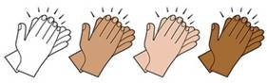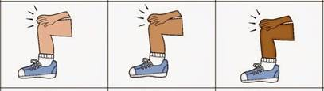
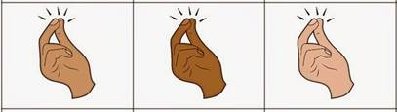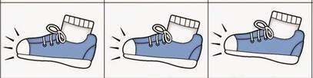
Для того чтобы создать ритмический ансамбль дети группируются на 2-3 группы. Разучиваются жесты, а затем они совмещаются с музыкой. Получается очень интересно и детей это очень завлекает. Вариантов “Body percussion” в музыке бесконечно много! Любой родитель, обладающий чувством ритма, может разучить со своим ребенком множество боди-звуки и создать целый шедевр. Таким образом ребенок станет соавтором и создателем собственного музыкального мира. В этом и заложена успешность в обучении и воспитании активной творческой личности, стремящейся создавать и совершенствовать окружающий мир. Дети естественны, раскованны и искренне увлечены всем происходящим. Здесь нет места скуке и однообразию, зато всегда желанны фантазия и выдумка.
Ниже несколько вариантов произведений, которые можно «озвучить»:
- Танец маленьких утят
- Физкульт-ура Чичкова
- Детская полька Жилинской
- Пестрый колпачок Струве
- Экосез Жилина
- Венгерская народная мелодия (ходьба с ост на шаге)
- Приставной шаг Макаров
- Radetsky March op228

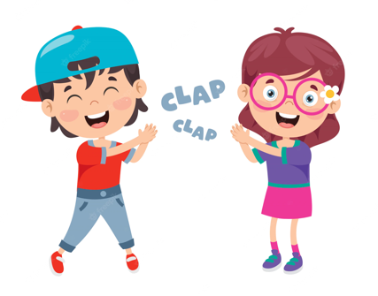
Успехов в творчестве!

